Номер в едином Федеральном Реестре туроператоров РТО 010460

Гостевой дом «Арина» в Геленджике

Мини-гостиница «Арина» находится в самом центре города-курорта Геленджик.

Рядом находится платная стоянка.

До городского песчаного пляжа 1 минута пешком, до галечного 5 минут.

В шаговой доступности: столовые, кафе, парк аттракционов, рынок, кинотеатр, торговый центр, аптека, продуктовые магазины, музей, автобусная остановка.

Номера расположены на 3 и 4 этажах.

Все номера выполнены так, чтобы каждому гостю было комфортно, в каждой комнате находятся: кондиционер, телевизор, холодильник, сейф, сан-узел.

К услугам гостей комфортабельные номера со всеми удобствами, есть гладильная доска и утюг.

Несмотря на обилие развлекательных мероприятий, в самой гостинице всегда тихо и уютно, сюда не долетает шум и звуки музыки с набережной.
Расстояния:  Условия заезда-выезда: | - пляж песчаный – 3-5 минут, пляж галечный – 2 минуты  - набережная -3- 5 минут, центр – 0 минут, центр развлечений – 1 минута  -рынок – 5-6 минут, аквапарк «Дельфин» – 5 минут  -магазин продукты – 1 минута  -остановка транспорта – 1 минута  заселение по номерам после 10:00 в день прибытия. Освобождение номеров до 08:00 в день отъезда.  Стоимость тура на одного человека (в рублях) за заезд:

График выездов | 2-х местный номер | 3-х местный номер | 5ти местный номер
10.06 – 19.06.2022 | 12100 | 12000 | 10200
17.06 – 26.06 2022 | 12600 | 12500 | 10700
24.06 – 03.07.2022 | 12900 | 12800 | 10900
01.07 – 10.07.2022 | 14700 | 14200 | 11900
08.07 – 17.07.2022 | 14700 | 14200 | 11900
15.07 – 24.07.2022 | 14700 | 14200 | 11900
22.07 – 31.07.2022 | 14700 | 14200 | 11900
29.07 – 07.08.2022 | 14700 | 14200 | 11900
05.08 – 14.08.2022 | 14700 | 14200 | 11900
12.08 – 21.08.2022 | 14700 | 14200 | 11900
19.08 – 28.08.2022 | 14700 | 14200 | 11900
26.08 – 04.09.2022 | 13700 | 13300 | 11500
02.09 – 11.09.2022 | 11300 | 11200 | 10700
09.09 – 18.09.2022 | 11300 | 11200 | 10700
В стоимость входит: Проезд на комфортабельном автобусе, проживание в номерах выбранной категории, сопровождение, страховка от несчастного случая на время проезда
Если приобретается отдельный проезд: Взрослые - 5000 руб., дети до 10 лет – 4700 руб

Территория
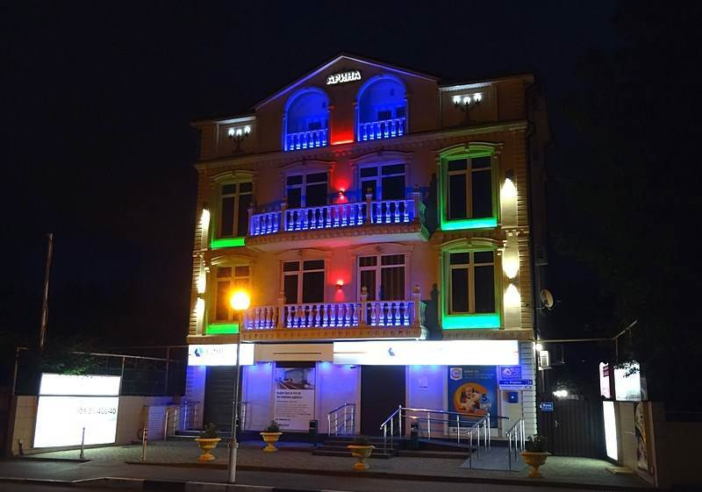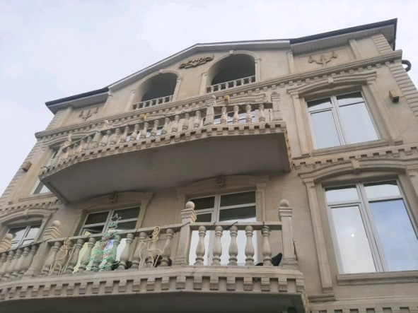

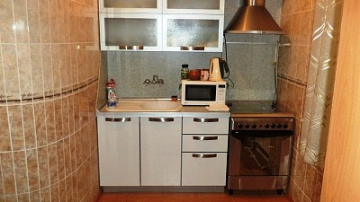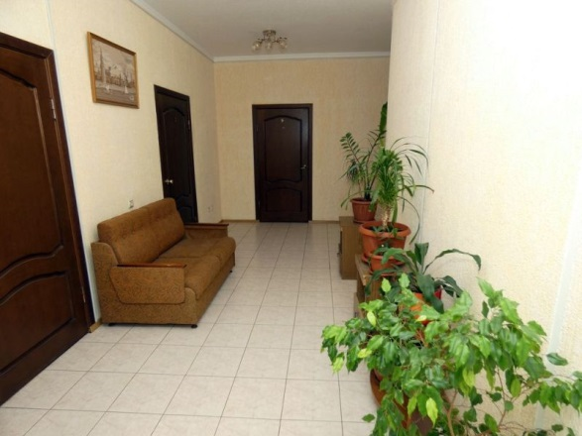

Номера
2-х местные номера

С раздельными кроватями (третий и четвертый этаж), и с двухспальными (второй и четвертый этажи). Сейфа на втором этаже нет. Душ, туалет, чайник, телевизор.
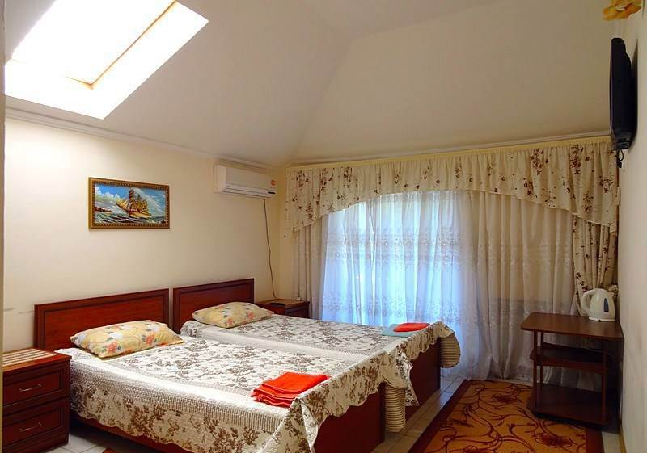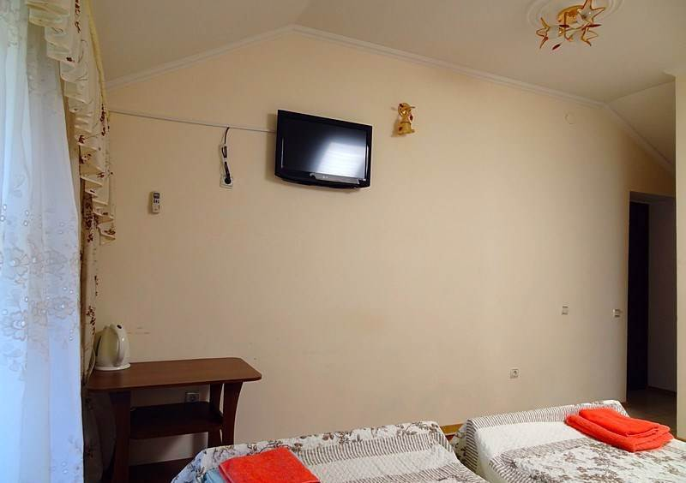
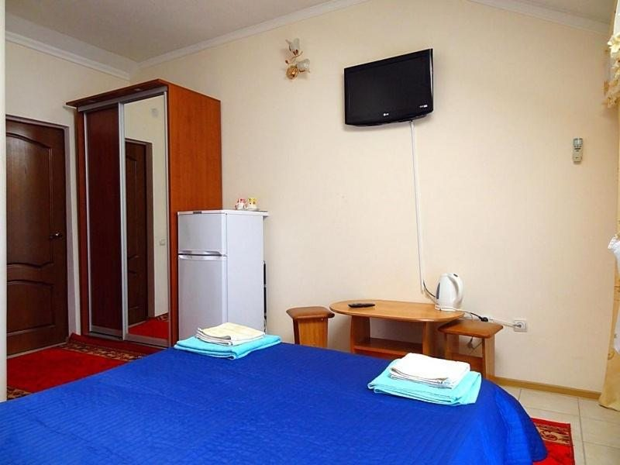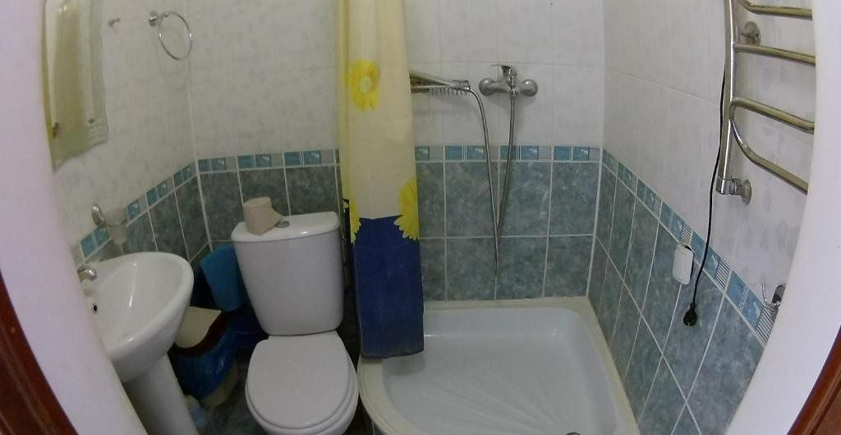
3-х местные номера
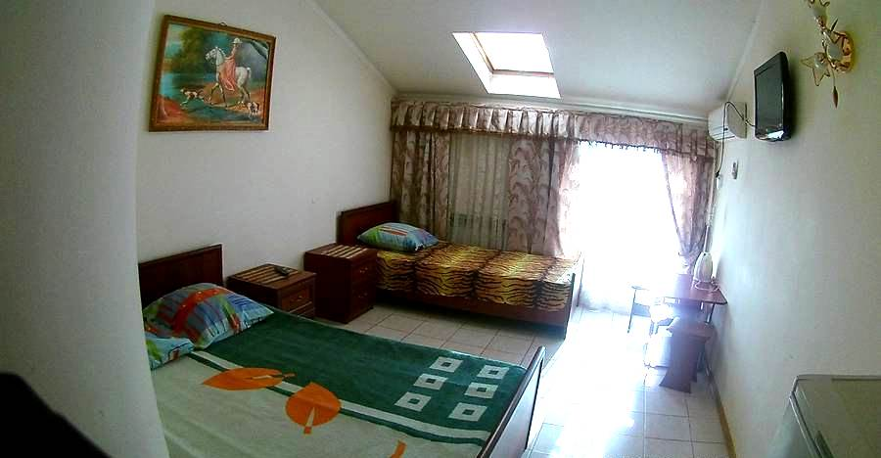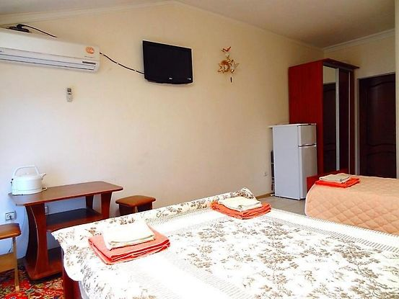

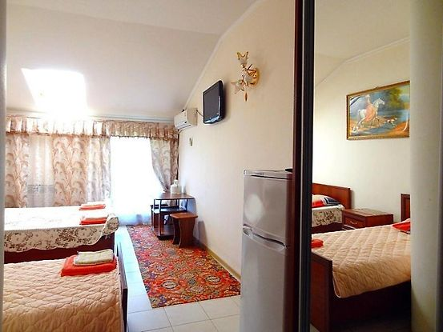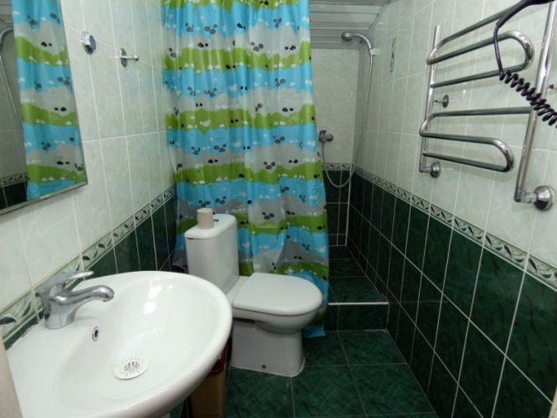
5-ти местные номера
